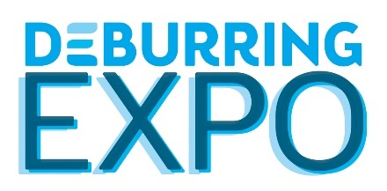
Comunicato stampa 7 - Rapporto finale

La quinta edizione della fiera leader delle tecniche di sbavature e delle superfici di precisione svoltasi a Karlsruhe
è stata un successo
DeburringEXPO 2023 ha convinto con la qualità

Neuffen, 17 ottobre 2023: Quasi tutti gli oltre 1.200 visitatori specializzati sono arrivati alla DeburringEXPO di quest'anno, tenutasi a Karlsruhe dal 10 al 12 ottobre, con compiti concreti e un'elevata richiesta di informazioni. Per la maggior parte delle 107 aziende espositrici, provenienti da 13 Paesi, ciò si è tradotto in ottimi contatti e progetti che promettono buoni affari post-fiera. Con i suoi oltre 500 partecipanti, anche il forum specialistico bilingue è stato all’altezza della sua reputazione di fonte di conoscenza richiesta.

La sbavatura e la creazione di superfici di precisione sono solo una parte della tecnologia delle superfici. Tuttavia, per motivi di qualità e costi, le aziende produttrici si stanno concentrando sempre più su questo settore. I compiti e i progetti effettivi che hanno portato con sé i 1.214 visitatori (circa il 10% in più rispetto al 2021) della fiera DeburringEXPO di quest’anno, svoltasi dal 10 al 12 ottobre, lo confermano nettamente. La quota dei visitatori internazionali si è attestata intorno al 20 per cento, con una rappresentanza di 18 Paesi. Dopo la Germania, le principali nazioni da cui provenivano i visitatori sono state Svizzera, Italia, Austria e Slovenia. “Al di là dei numeri in sé, la cosa più importante è che la partecipazione alla fiera si sia rivelata proficua per le aziende espositrici”, ha sottolineato Hartmut Herdin, amministratore delegato della società privata di organizzazione fiere fairXperts GmbH & Co. KG.

I contatti importanti promettono buoni affari post-fiera
Sembra essere proprio così, stando alle dichiarazioni di Steffen Hedrich, amministratore delegato di Kempf GmbH: “In pratica, ogni visitatore della DeburringEXPO arriva alla fiera con un problema effettivo per il quale cerca una soluzione. Pertanto, le conversazioni arrivano subito al nocciolo della questione. Abbiamo anche presentato una novità mondiale per i compiti di sbavatura, che richiede una qualità di smussatura molto elevata e per la quale abbiamo avuto una risposta decisamente migliore di quanto mi aspettassi all’inizio. Siamo già certi che esporremo anche nel 2025.” Il fatto che la DeburringEXPO sia un evento così concreto è dovuto all’elevata percentuale di pubblico specializzato. I settori più rappresentati sono: ingegneria meccanica e impiantistica, lavorazione e trasformazione dei metalli, tecnologia medica e farmaceutica, costruzione di utensili e stampi, meccanica di precisione e ottica, industria automobilistica e ingegneria aerospaziale. Circa il 92 per cento dei visitatori è coinvolto in decisioni aziendali relative agli investimenti. Di conseguenza, la maggior parte dei 107 espositori provenienti da 13 Paesi qui ha potuto generare contatti e richieste di ottima qualità. “Abbiamo rilevato l'attività da un'altra azienda che esponeva regolarmente a questa fiera e di conseguenza quest’anno siamo venuti anche noi. Siamo colpiti dalle richieste e dai compiti molto concreti e quindi dalla qualità dei contatti. Penso che parteciperemo anche alla prossima DeburringEXPO“, riferisce Shigeru Kajisaki, Managing Director, Yamazen Europe GmbH. Anche Dieter Münz, amministratore delegato di Ultratec Innovation GmbH, si è detto estremamente soddisfatto dell’andamento della fiera: “Per noi, DeburringEXPO rappresenta la fiera più importante. Rispetto alle grandi fiere dedicate alla lavorazione dei metalli, qui c’è un pubblico meno numeroso, ma tutti i visitatori vengono con un compito. Pertanto, la quota di successo per buoni affari post-fiera qui è notevolmente più alta rispetto alle altre fiere. Ecco perché ci saremo anche nel 2025”. Anche per David Bartels, direttore di laboratorio, tecnologia dei processi, vendite presso Höckh Metall-Reinigungsanlagen GmbH, che ha esposto insieme al produttore di macchinari per la sbavatura termica, SGM s.r.l., il bilancio è positivo: “Alla DeburringEXPO la sbavatura è uno dei temi principali e la pulizia è una fase di produzione a monte e a valle. Esponendo insieme a SGM si sono create sinergie, grazie alle quali abbiamo potuto stringere contatti più interessanti rispetto alle precedenti manifestazioni, tra cui numerosi contatti nuovi. Patrick Taschek, Sales e Project Engineer presso Rösler Oberflächentechnik GmbH, ci parla delle richieste e delle conversazioni molto dettagliate: “Durante i tre giorni di fiera, da un lato abbiamo visitato i clienti esistenti, con cui abbiamo potuto parlare di nuovi progetti. Dall’altro lato, abbiamo anche generato nuovi buoni contatti. Durante le conversazioni abbiamo parlato spesso di come ridurre i processi manuali, semplificare le procedure di lavorazione e automatizzare.” Anche Jan-Niklas Merkel del reparto vendite tecniche di SHL AG ha constatato che la tendenza verso una maggiore automazione, accentuata non da ultimo dalla carenza di manodopera specializzata, è stata un tema dominante della DeburringEXPO di quest'anno: “I visitatori provenivano da vari settori della lavorazione dei metalli con compiti diversi di sbavatura e creazione di superfici di precisione. Da ciò abbiamo potuto constatare che i requisiti per le soluzioni di automazione sono in aumento, così come sono in continuo aumento anche le richieste sul grado di automazione.”

Visitatori molto soddisfatti grazie alle numerose innovazioni
Che la fiera leader delle tecniche di sbavature e delle superfici di precisione abbia soddisfatto anche i visitatori, lo si evince chiaramente dall’analisi del sondaggio per i visitatori. Circa l’85 per cento si è dichiarato da molto soddisfatto a soddisfatto dell’offerta. Le numerose innovazioni e gli ulteriori sviluppi presentati dagli espositori hanno certamente contribuito al livello di soddisfazione elevato. Un’ulteriore prova della soddisfazione dei visitatori è data dal tasso di raccomandazione: Più di tre quarti dei visitatori raccomanderebbe a colleghi e partner commerciali una visita alla fiera leader come piattaforma di informazione e approvvigionamento.

Fonte di conoscenza richiesta
Il forum specialistico bilingue della DeburringEXPO si è affermato, fin dalla prima manifestazione, come una fonte di conoscenza richiesta. Durante l’evento di quest’anno, 505 partecipanti hanno utilizzato le presentazioni con traduzione simultanea (tedesco <> inglese) per approfondire le proprie conoscenze in materia di tecniche di sbavatura e creazione di superfici di precisione. Per oltre il 30 per cento dei visitatori, il programma del forum specialistico è stato determinante per la scelta del giorno in cui visitare la fiera.
La prossima DeburringEXPO si svolgerà dal 14 al 16 ottobre 2025 nell’area dedicata alle fiere di Karlsruhe.
www.deburring-expo.de

Didascalie
Foto: DBE_2023_2
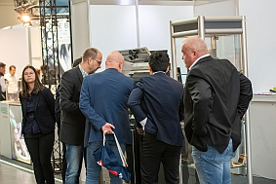
Numerosi espositori hanno presentato innovazioni e ulteriori sviluppi in tutti i segmenti, che hanno riscosso grande interesse da parte dei visitatori. Ha entusiasmato molto l'opportunità di vederli dal vivo e discutere le possibili applicazioni per i singoli compiti.

Foto: DBE_2023_5
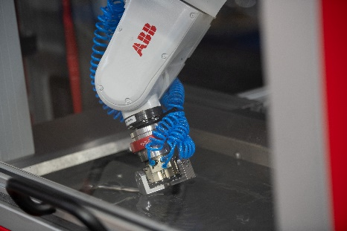
Quest’anno, uno dei temi dominanti della DeburringEXPO è stata l’automazione dei processi di sbavatura e finitura delle superfici. A tal riguardo, gli espositori hanno presentato molte alternative.

Foto: DBE 2023_FF_1
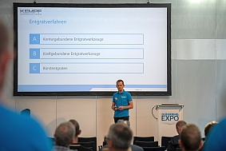
Il forum specialistico bilingue con un totale di 23 presentazioni con traduzione simultanea (tedesco <> inglese) ha registrato oltre 500 partecipanti, che volevano approfondire le proprie conoscenze o acquisirne di nuove.
Fonte immagine: fairXperts GmbH & Co. KG

- - -
Ringraziamo anticipatamente per l’invio di copie o di link di pubblicazioni.

Responsabile per le redazioni e per la richiesta di materiale illustrativo:
SCHULZ. PRESSE. TEXT., Doris Schulz, giornalista (DJV), Landhausstrasse 12
70825 Korntal, Germania, tel. +49 (0)711 854085, ds@pressetextschulz.de, www.schulzpressetext.de

fairXperts GmbH & Co. KG, Hartmut Herdin, Hauptstrasse 7, 72639 Neuffen,
Germania, tel. +49 (0)7025 8434-0, info@fairxperts.de, www.fairxperts.de

